Nama : Heri Yuda

Kelas/Priodi : 1a / Manajemen Informatika

Tugas Makul : Agoritma & Struktur Data (Cara menginstal Plowgorithim,Pemograman Python,Pychram

* Cara Menginstal Plowgorithim

1. Download terlebih dahulu di google chrome
2. Buka folder software-nya

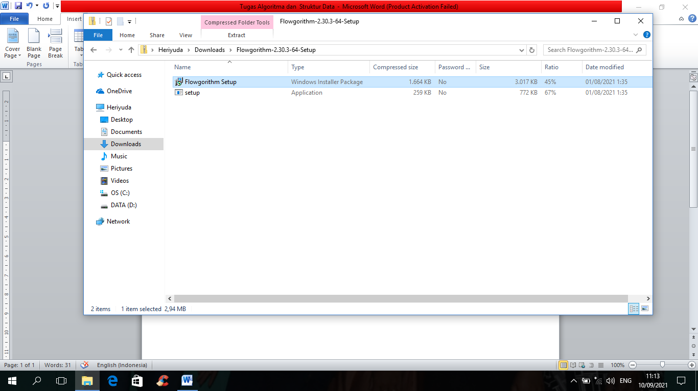

1. Silahkan buka terlebih dahulu file flowgorithim 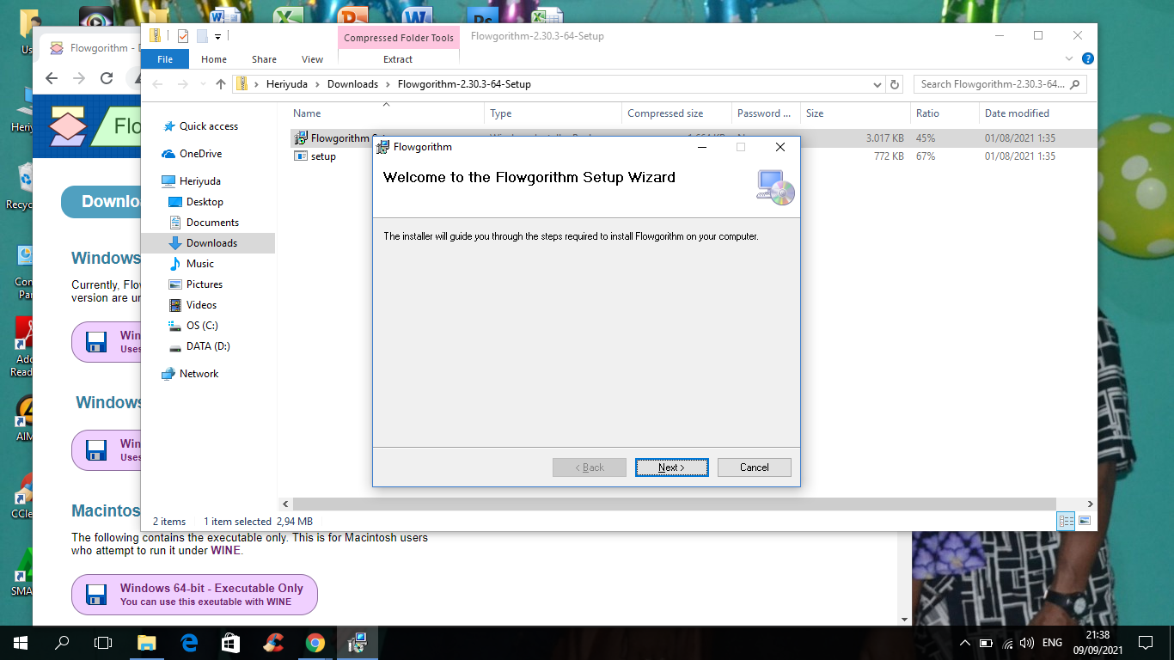
2. Klik 2x next 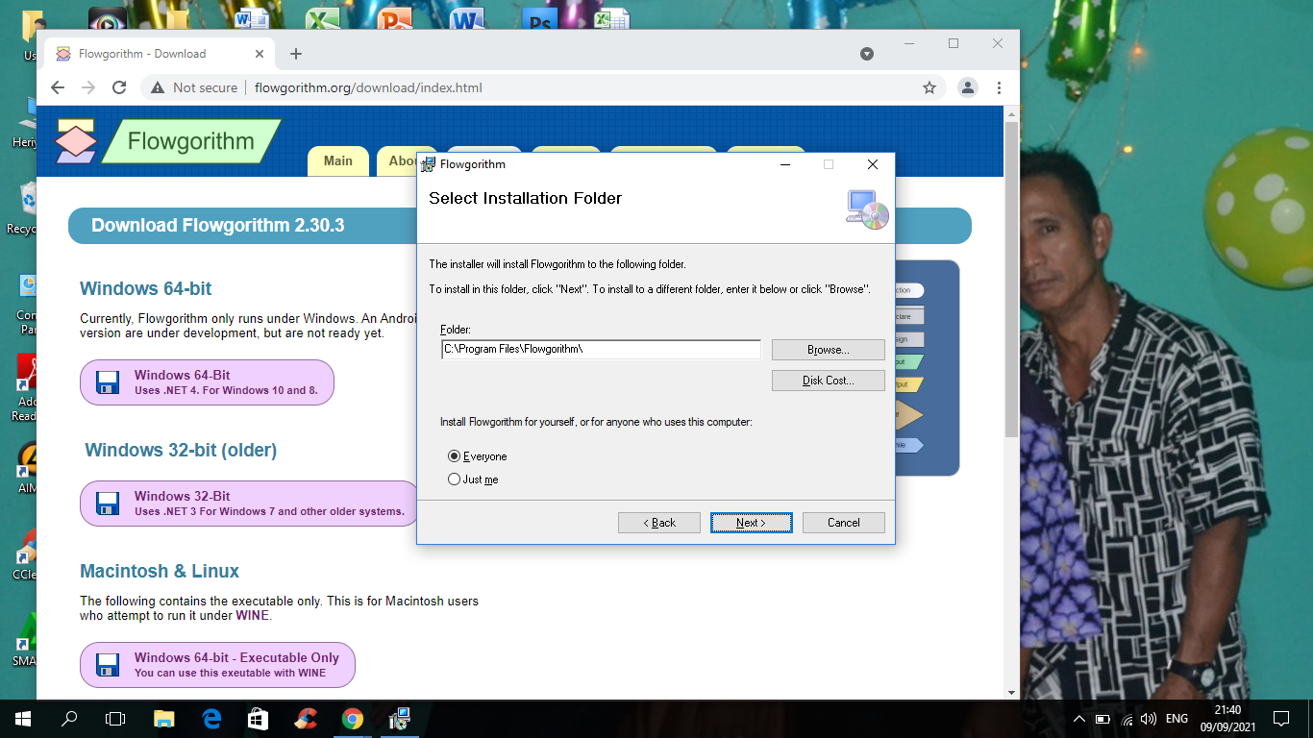
3. Lalu tunggu hingga loadingnya selesai dan klik finish

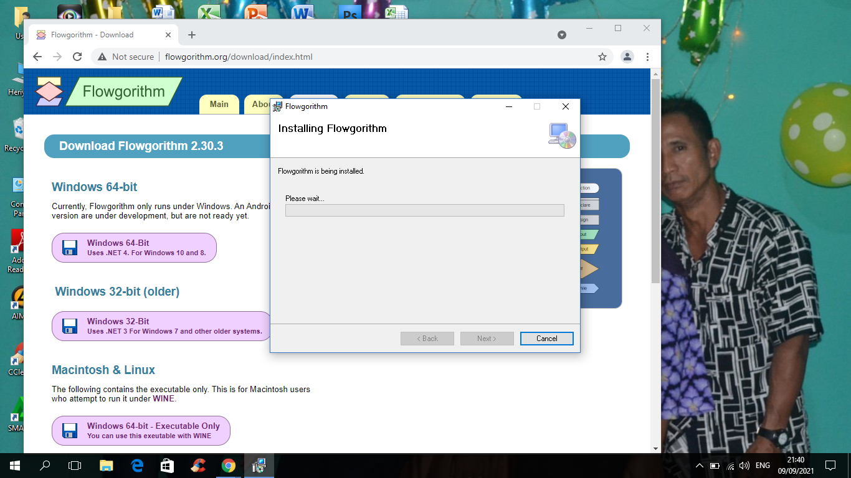

* Cara menginstal Pemograman Python

1. Download terlebih dahulu
2. Jika sudah didownload kemudian buka folder tersebut

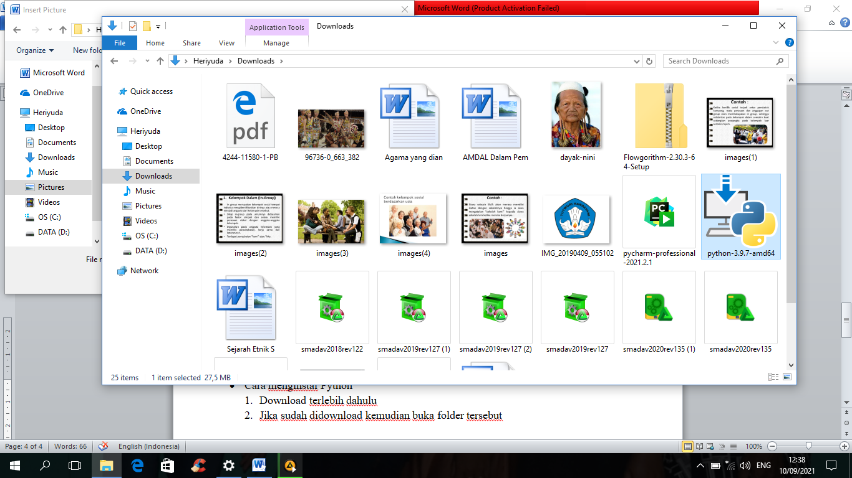

1. Lalu klik moditif

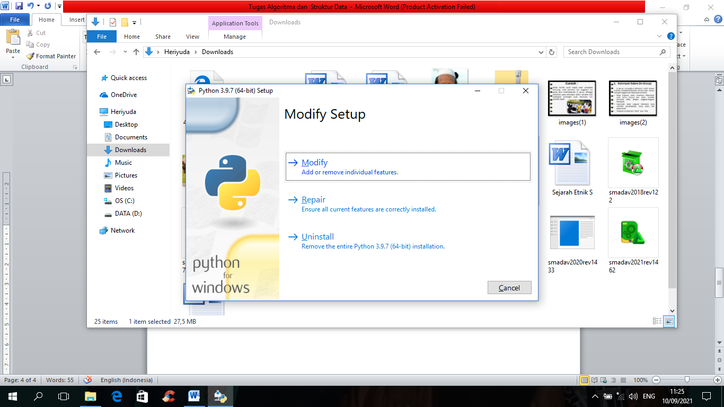

1. Kemudian klik next

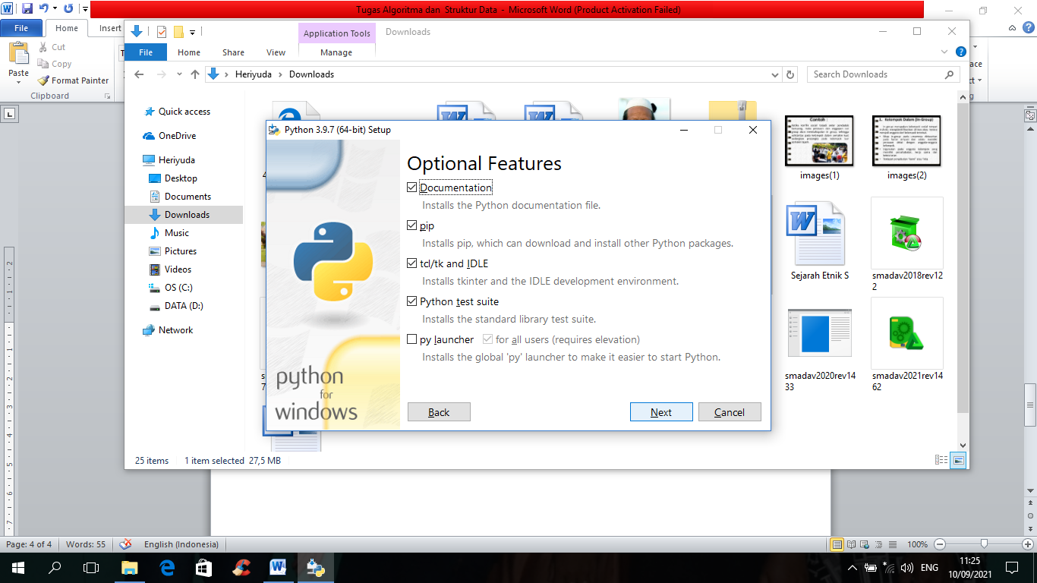

1. Lalu klik instal

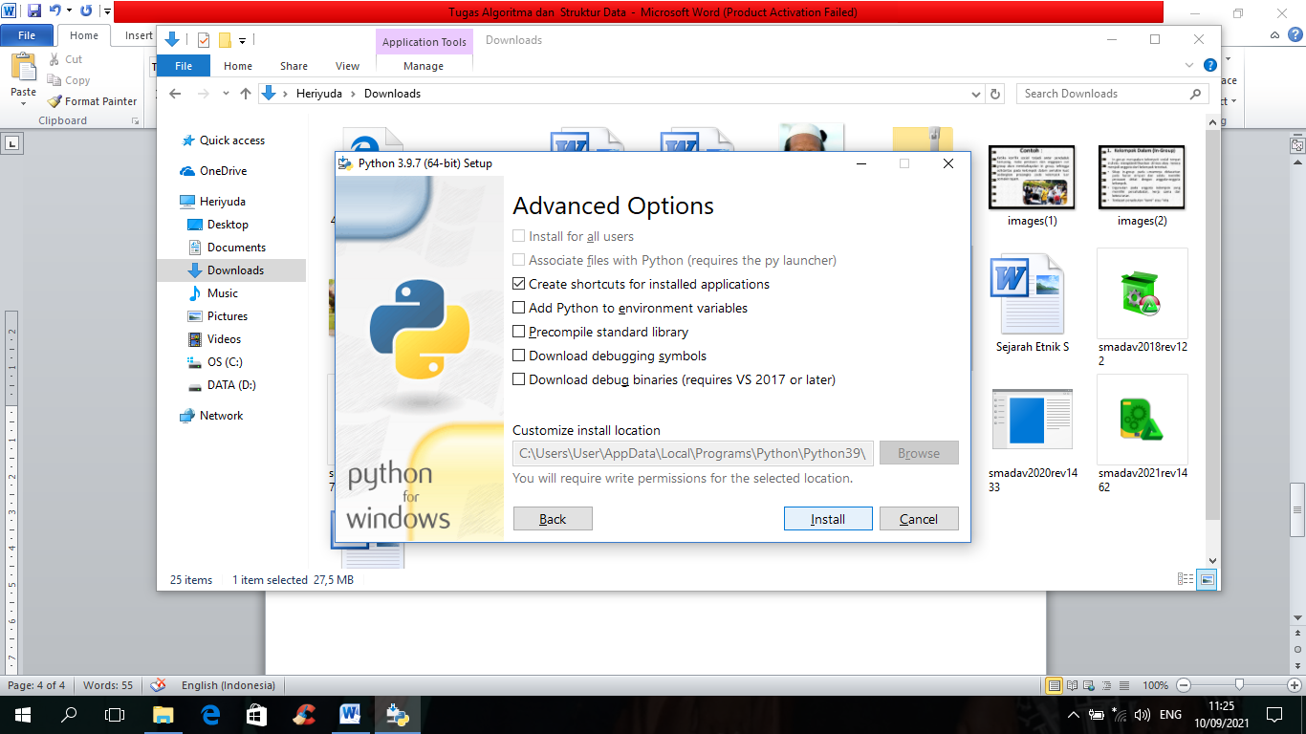

1. Tunggu hingga loading selesai

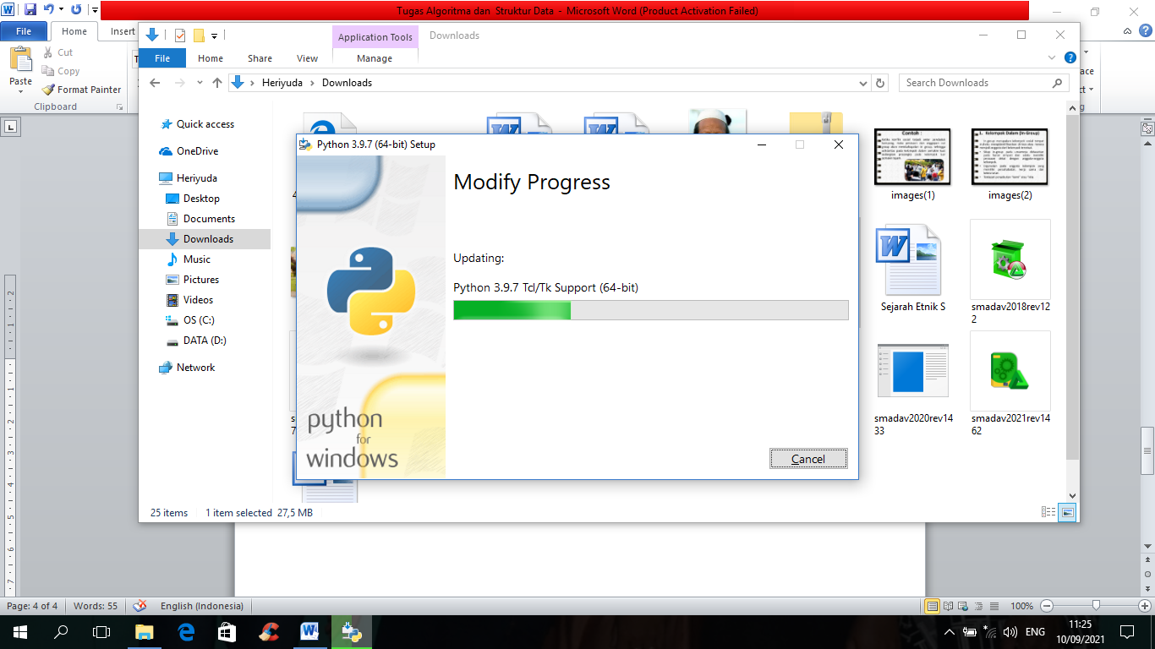

1. Dan terakhir klik cancel

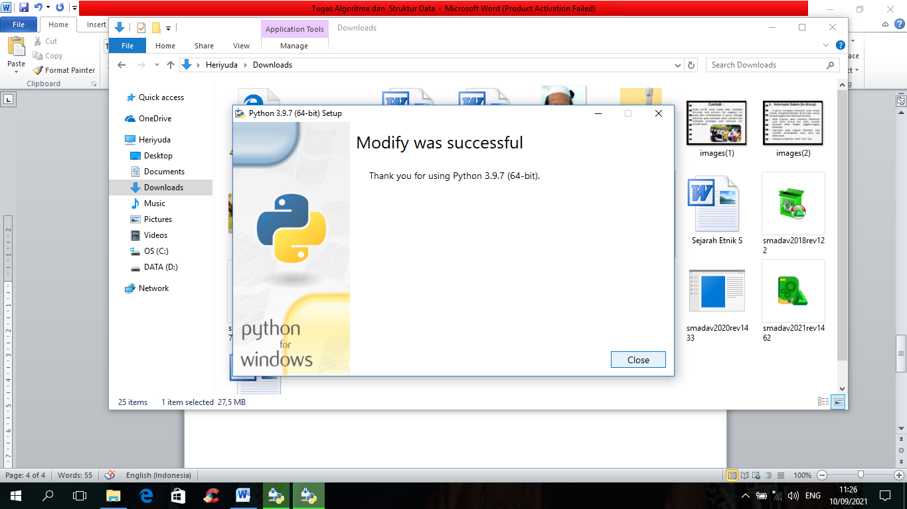

* Cara menginstal IDE pychram

1. Pertama tama download aplikasi IDE pychram terlebih dahulu
2. Jika sudah didownload buka folder tersebut



1. Lalu kemudian klik next

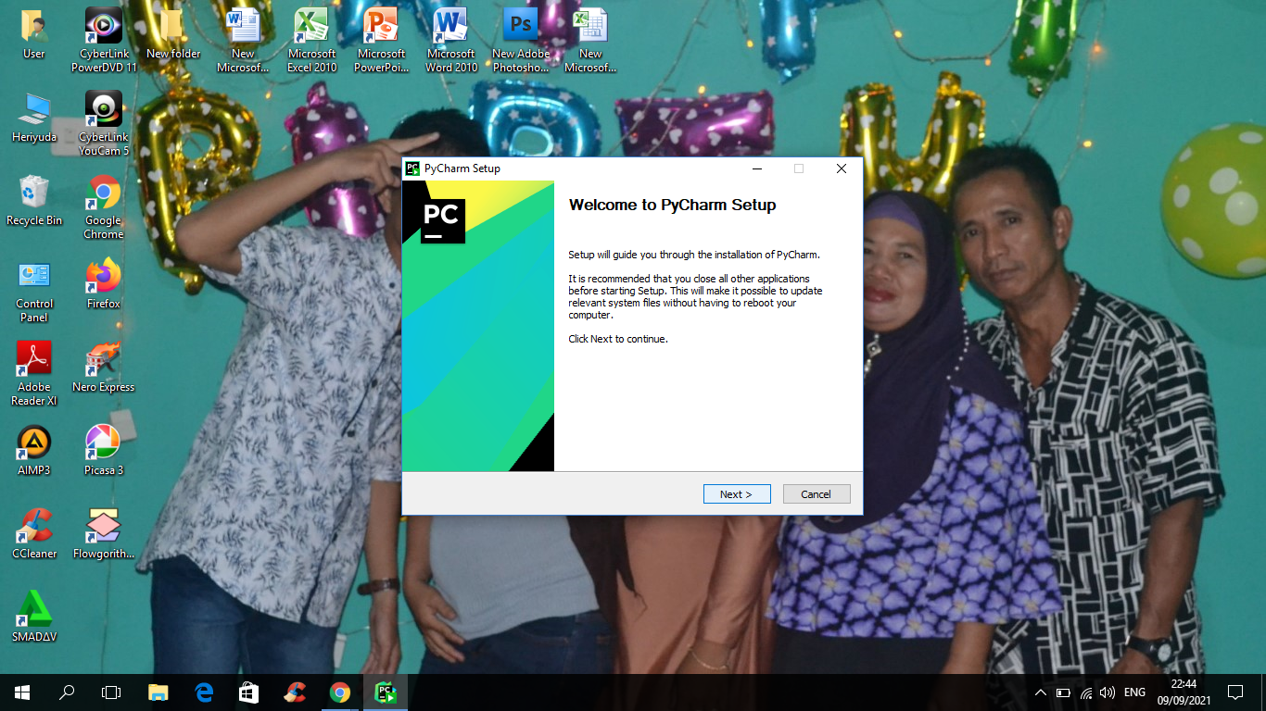

1. Lalu klik next lagi

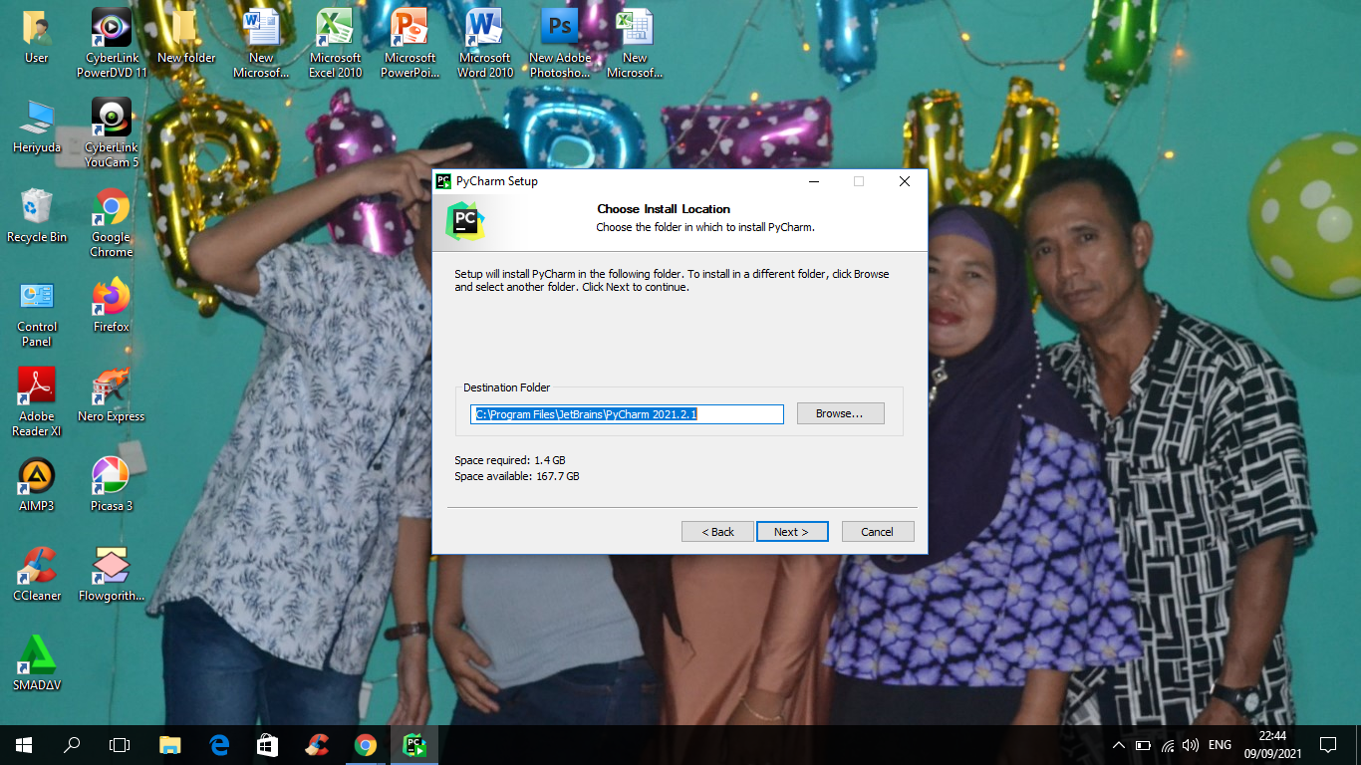

1. Setelah itu klik instal

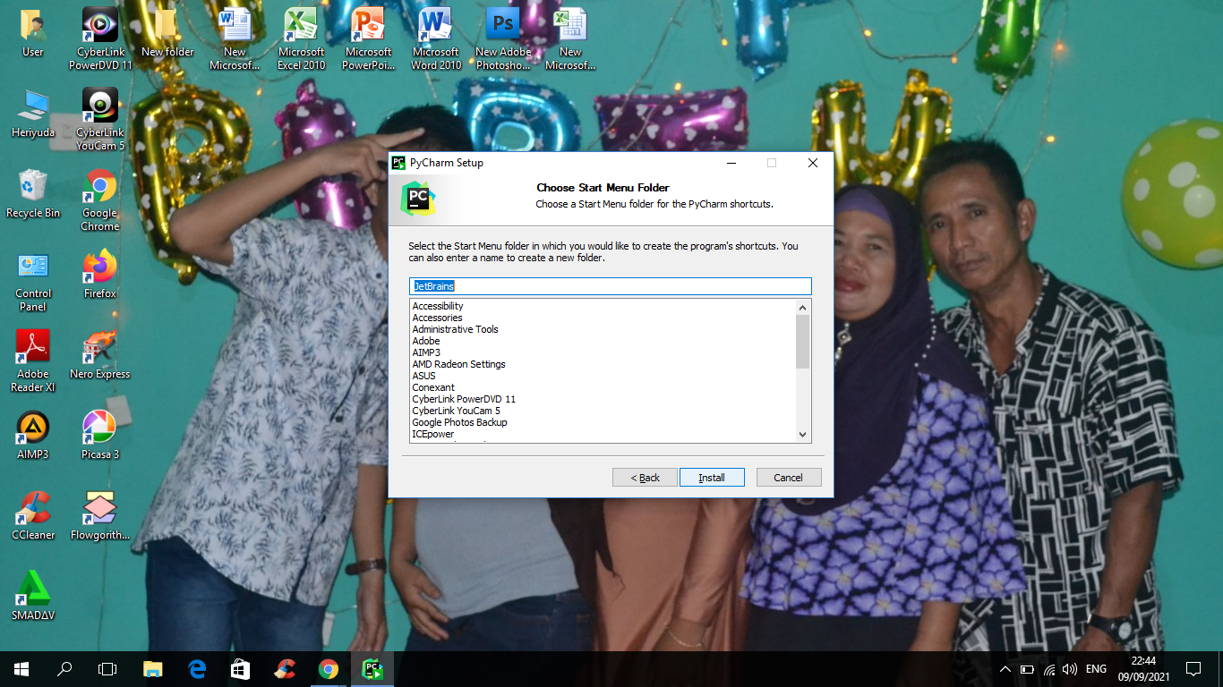

1. Tunggu loadingnya lalu klik finish

